Caribe Sin Visa marzo 2026  
desde   
CANCUN

ocx

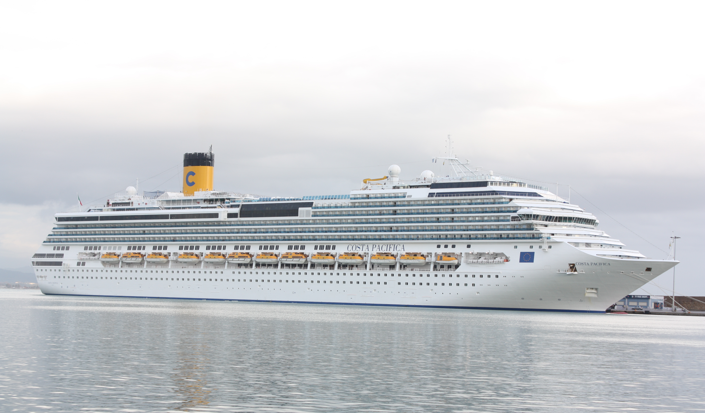

**Duración: 10 Días**

**Salida específica: 07 de marzo 2026**

**Nombre del Barco: Costa pacífica**

**DÍA 1. SÁBADO 07 DE MARZO 2026: CANCUN - PUNTA CANA**

Cita en el Aeropuerto de Cancun , para tomar el vuelo con destino a Punta cana

Llegada al aeropuerto de Punta Cana y traslado al hotel. Alojamiento

**DÍA 2.- DOMINGO 08 DE MARZO (COSTA PACIFICA) PUNTA CANA - CASA DE CAMPO LA ROMANA**

Desayuno en el hotel. A la hora indicada traslado al muelle de la Romana para abordar Costa Pacifica

**DÍA 3 - LUNES 09 DE MARZO: ISLA CATALINA**

Un paraíso tropical en la costa de República Dominicana, famoso por sus playas de arena blanca y aguas cristalinas. Ideal para nadar, hacer snorkel o simplemente relajarse en un entorno natural espectacular.

**DÍA 4 - MARTES 10 DE MARZO: CABO ROJO**

Ubicado en la costa suroeste de República Dominicana, Cabo Rojo es conocido por sus playas vírgenes y aguas turquesas. Un destino perfecto para los amantes de la naturaleza y la tranquilidad.

**DÍA 5 - MIÉRCOLES 11 DE MARZO: NAVEGANDO**

Un día en altamar para disfrutar de las comodidades del crucero. Relájate en la piscina, disfruta de la gastronomía a bordo o participa en actividades y entretenimiento.

**DÍA 6 - JUEVES 12 DE MARZO: GRAND TURK**

La isla principal de Turcas y Caicos, con playas de arena blanca y aguas cristalinas. Un destino ideal para bucear, nadar con mantarrayas o explorar la historia colonial en Cockburn Town.

**DÍA 7 - VIERNES 13 DE MARZO: AMBER COVE**

Amber Cove es un destino exclusivo para cruceros, con instalaciones modernas, piscinas, tiendas, restaurantes y acceso a diversas excursiones. Desde allí, puedes explorar playas cercanas, visitar la histórica ciudad de Puerto Plata o aventurarte en actividades como tirolesa, paseos en buggy y tours a la famosa Cascada Damajagua.

**DÍA 8 - SÁBADO 14 DE MARZO: SAMANÁ**

Una joya natural de República Dominicana, famosa por sus paisajes exuberantes, playas vírgenes y avistamiento de ballenas jorobadas en temporada. Ideal para explorar el Parque Nacional Los Haitises o la Cascada El Limón.

**DÍA 9.- DOMINGO 15 DE MARZO. LA ROMANA- PUNTA CANA**

Desembarque. A la hora indicada traslado del Puerto al hotel en Punta Cana. Alojamiento.

**DÍA 10.- LUNES 16 DE MARZO. PUNTA CANA – CANCUN**

Desayuno en el hotel y a la hora indicada traslado al aeropuerto para tomar vuelo de regreso a su destino. **FIN DE LOS SERVICIOS.**

**Incluye:**

* Boleto aéreo con Arajet CANCUN – PUNTA CANA – CANCUN
* 1 noche de alojamiento pre-crucero con desayuno en Punta Cana
* Traslado aeropuerto – hotel
* Traslado hotel- Puerto la Romana
* 7 noches de alojamiento en categoría de cabina seleccionada en crucero
* Acceso a las áreas públicas del barco (albercas, casino, canchas deportivas, tiendas, biblioteca, teatro, cine, disco y bares)
* Impuestos portuarios por persona
* Propinas en crucero por persona
* Paquete de Bebidas en crucero (alcohólicas)
* La mayor parte de las comidas a bordo del crucero.
* Traslado puerto – hotel
* 1 noche de alojamiento post crucero en Punta Cana con desayuno
* Traslado Hotel- Aeropuerto
* E- Sim

**No incluye:**

* Alimentos no especificados
* Todo servicio no descrito en el precio incluye
* Propinas y gastos personales en tierra
* Paquete de WIFI
* Gastos personales como llamadas telefónicas, lavandería, internet, spa, etc.
* Restaurantes de especialidades en crucero
* Excursiones y/o actividades en Tierra del programa crucero

|  |  |
| --- | --- |
| HOTELES Y CRUCERO PREVISTOS O SIMILARES | |
| CIUDAD | HOTEL |
| PUNTA CANA | AC MARRIOTT |
| CRUCERO | |
| COSTA PACIFICA | |
| CHECK IN - 15:00 HRS // CHECK OUT- 11:00 HRS | |
| Hora de salida crucero: 12:00 pm. // Hora de llegada 08:00 am | |

|  |  |  |  |  |
| --- | --- | --- | --- | --- |
| TARIFA POR PERSONA EN USD | | | | |
| SERVICIOS TERRESTRES + CRUCERO + AEREO | | | | |
| POR PERSONA | PAX 1 Y 2 | 3ER PAX | 4TO PAX | MNR |
| CABINA INTERIOR | 2030 | 1780 | 1780 | 1310 |
| CABINA EXTERIOR | 2170 | 1780 | 1780 | 1310 |
| CABINA BALCÓN | 2310 | 1780 | 1780 | 1310 |
| TARIFAS SUJETAS A CAMBIOS Y DISPONIBILIDAD SIN PREVIO AVISO | | | | |

Impuestos incluidos en la tarifa no comisionables 650.00 usd por pasajero

Horarios de vuelo previstos

|  |  |  |  |
| --- | --- | --- | --- |
| Aerolinea | Fecha | Ruta | Horario |
| Arajet | 07 Marzo 2026 | Cancún - Punta Cana | 10:06 – 16:34 |
| Arajet | 16 Marzo 2026 | Santo Domingo – Cancún | 19:49 – 22:44 |

NOTAS IMPORTANTES:

* Capacidad máxima es de 3 adultos + 1 niño // 2 adultos + 2 niños en la habitación
* Los menores son considerados de 2 a 12 años
* Los hoteles están sujetos a cambio según la disponibilidad al momento de la reserva por el tour operador. En ciertas fechas, los hoteles propuestos no están disponibles debido a eventos anuales preestablecidos. En esta situación, se mencionará al momento de la reserva y confirmaremos los hoteles disponibles de la misma categoría de los mencionados.
* Habitaciones estándar. En caso de preferir habitaciones superiores favor de consultar.
* No se reembolsará ningún traslado o visita en el caso de no disfrute o de cancelación de este.
* El orden de las actividades puede tener modificaciones
* Al momento de su registro en el hotel, una tarjeta de crédito le será requerida, esto es con el fin de garantizar que usted se compromete a no dañar la habitación y dejarla en las mismas condiciones que le fue entregada. La Tarjeta de crédito le ayudara también para abrir crédito dentro de las instalaciones del hotel para consumo interno.
* Manejo de equipaje máximo de 1 maleta por persona. En caso de equipaje adicional costos extras pueden ser cobrados en destino.
* Para poder confirmar los traslados debemos recibir la información completa a más tardar 30 días antes de la salida. Si no recibimos esta información el traslado se perderá sin reembolso
* Tarifa y salidas del crucero sujetas a disponibilidad y cambios sin previo aviso
* Es responsabilidad del pasajero contar con documentos y vacunas requeridas antes de su viaje.
* Los documentos finales del crucero se envían aproximadamente 30 días antes de la salida
* Los impuestos portuarios varían dependiendo los puertos de salida y llegada
* La edad mínima en niños viajando en cruceros es de 6 meses, con la excepción de los trasatlánticos, transpacíficos, Hawái y cruceros de América del Sur donde la edad mínima es de 12 meses.